«Развитие речи детей. Советы логопеда».
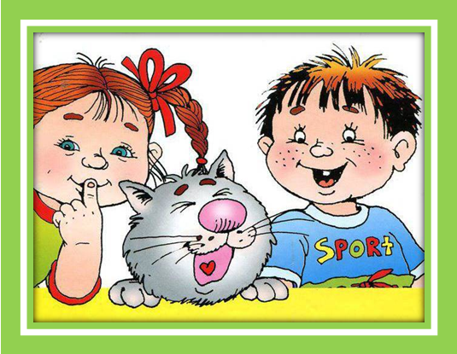
Печальная статистика показывает, что сегодня у большинства детей есть те или иные проблемы с речью. Развитие ребёнка индивидуально и поэтому совершенно естественно, что у кого – то не всё идёт так, как этого бы хотелось.
Речь ребенка включает в себя доречевой и речевой этапы развития: крики, гуление, лепет, слова и предложения. Все эти этапы тоже должны быть в развитии ребёнка и соответствовать временным нормам. Знание возрастных норм речевого развития поможет избежать ненужных волнений или вовремя обратить внимание на нарушение. Родители, знающие возрастные нормы и требования к уровню развития, относятся к своему ребёнку внимательно и постоянно следят за его развитием. Они консультируются у специалистов и посещают занятия. Другие же, не видя поводов для волнения, ожидают того, что их ребёнок догонит ровесников внезапно, самостоятельно. И глубоко ошибаются! Чаще всего задержка развития речи тяжело сказывается на общем развитии ребёнка, не позволяя ему полноценно общаться и играть со сверстниками. И, как следствие, затрудняет познание окружающего мира и отягощает психо-эмоциональное состояние ребёнка.

Когда надо начинать работать с ребенком?
Родителям четко надо усвоить простую истину: ребенка необходимо воспринимать как собеседника с момента его нахождения в утробе матери. Очень важно, как можно больше говорить с малышом, даже тогда, когда он еще не научился вам отвечать. Помните – он запоминает, что вы говорите и как вы говорите. Именно вашей речью пополняется активный и пассивный словарный запас, а в дальнейшем и связная речь ребенка.
Нужно насторожиться, если ребенок примерно к 1 году 2 месяцам не повторяет за взрослым слоги и односложные слова («ба», «да» и т.п.), у малыша отсутствует звукоподражание, если в 2 года он не строит самостоятельно предложения из двух слов. Нужно бить тревогу, если ребенок в 2 года и 6 месяцев не строит предложение из трех-четырех слов, не понимает или частично понимает обращенную к нему речь.

Если ребенку около 3-х лет и он не говорит, следует срочно посетить врача невролога и проверить слух ребенка.
В период с 3-х до 5-ти лет желательно проконсультироваться у логопеда в любом случае. В этом возрасте многие дети неправильно произносят звуки, однако нарушение звукопроизношения может быть, как следствием естественных физиологических причин, так и симптомом речевой патологии.
Все недостатки звукопроизношения важно устранить еще в дошкольном возрасте, до того, как они превратятся в стойкий, сложный для корректировки дефект. Кроме того, важно помнить, что в дошкольный период речь ребенка развивается наиболее интенсивно, а главное – она наиболее гибка и податлива для исправления. Однако не стоит отчаиваться, речь человека развивается всю его жизнь, поэтому помочь логопед может и взрослым.
Таким образом, при подобных нарушениях речи требуется постоянное внимание и помощь родителей, педагогов и логопеда.
Чем могут помочь родители?
- Почаще играйте с ребенком в различные игры: сюжетные и настольные, со словами и геометрическим материалом. Не навязывайте ему ту или иную игру, предложите – а он пускай выберет сам.
- Найдите на полянке три цветка (травинки, шишки). Попробуйте описать один из них, а ребенок пусть догадается, о каком именно идет речь. Потом поменяйтесь ролями.
- Попросите ребенка определить характер деревьев. Начните рассказывать сами – пусть малыш заметит, что они не похожи друг на друга. Одно – величаво-торжественное, другое – бесшабашно-веселое, третье – трагически грустное.
- Нарисуйте на бумаге план комнаты, где будет проходить игра, спрячьте в ней игрушку и покажите на плане место ее расположения. Ребенок должен найти вещь, опираясь на схему. Это можно делать и на детской площадке, что значительно усложнит задание. Игра поможет развитию логического мышления, пространственной ориентации и умения действовать по определенной схеме.
- Разрешите ребенку свободно пользоваться карандашами, фломастерами, ножницами, бумагой, клеем и т.д.
- Предлагая ребенку серию сюжетных картин, обратите внимание на то, как он рассматривает их, на что обращает внимание. Следите за тем, допускает ли ребёнок ошибки при составлении рассказа, умеет ли увидеть их и исправить.
- Поощряйте игры с другими детьми.
- По возможности чаще водите ребенка в интересные для него места: лес, музей, театр, цирк, на елку, на каток, в зоопарк и т.д.
- Ограничивайте время просмотра телевизора, смотрите передачи вместе и обсуждайте увиденное.

Андреева Ирина Юрьевна.

